上学期——第十四章 整式的乘法
14.1幂的运算：
幂的运算是学习整式乘法的基础。
首先让我们回顾一下什么是幂。
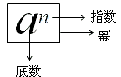
1．同底数幂的乘法：
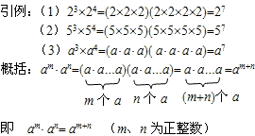
同底数幂相乘，底数不变，指数相加。
2．幂的乘方：
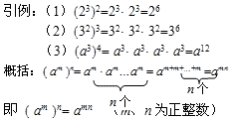
幂的乘方，底数不变，指数相乘。
3．积的乘方：
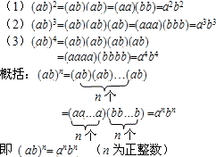
积的乘方等于各因数乘方的积。
例1．计算：
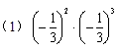
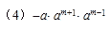
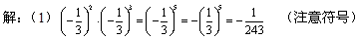
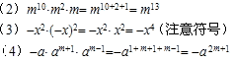
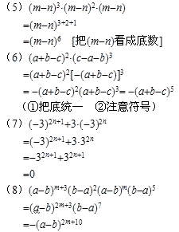
例2.计算：
（1）（-2²）⁵
（2）[（-x⁴）]⁷
（3）[（3x-y）²]³
（4）2（a³）⁴+a⁴（a⁴）²+a⁶（a³）²+a⁵（-a）⁷
解：
（1）（-2²）⁵=-2¹⁰ （注意符号）
（2）[（-x⁴）]⁷= x²⁸
（3）[（3x-y）²]³=（3x-y）⁶
（4）2（a³）⁴+a⁴（a⁴）²+a⁶（a³）²+a⁵（-a）⁷
=2a¹²+a¹²+a¹²-a¹²
=3a¹²
例3.计算：
（1）（2b）³
（2）（-2b）³
（3）（-2a³）²
（4）（-2a²b³）³+8（a²）²×（-a）²×（-b³）³
解：（1）（2b）³=2³b³=8b³
（2）（-2b）³=（-2）³b³= -8b³
（3）（-2a³）²=（-2）²a⁶=4a⁶
（4）（-2a²b³）³+8（a²）²×（-a）²×（-b³）³
=-8a⁶b⁹-8a⁴× a² b⁹
=-16a⁶b⁹
例4．用简便方法计算：
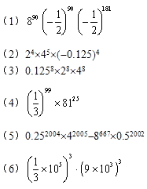
解：（1）
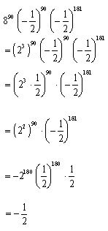
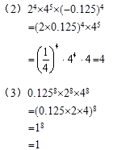
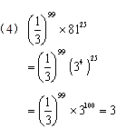
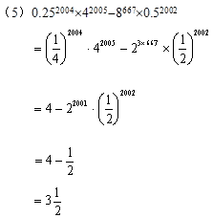
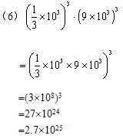
例5．
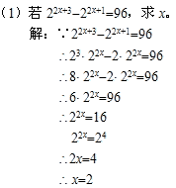
（2）x×x^{m}×x^{n}=x¹⁴，m、n为正整数且m比n大3，求mn。
解：∵x×x^{m}×x^{n}= x¹⁴
∴ x^{1+m+n}= x¹⁴
∴m+n=13
∵m-n=3
∴ 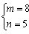
∴mn=40
（3）若x、y、n均为正整数，且n不大于6，a^{x+1}×b^{x+2y}=a³×b^{n}，求x+2y+n的值。
解：∵a^{x+1}×b^{x+2y}=a³×b^{n}
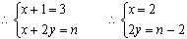
∵n为不大于6的正整数且n-2=2y为偶数
∴n=6或4
∴ 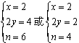
∴x+2y+n=12或8
（4）3×9^{m}×27^{m}×81^{m}=3²⁸，求m的值。
解：∵3×9^{m}×27^{m}×81^{m}=3²⁸
∴3×3^{2m}×3^{3m}×3^{4m}=3²⁸
∴3^{1+9m} =3²⁸
∴1+9m=28
∴m=3
例6．比较大小：
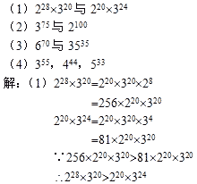
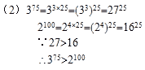
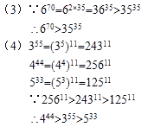
例7.已知x^{3a}=3，y^{3b}=2，
（1）求（x^{2a}）³+（ y^{b}）³-x^{2a}×y^{b}×x^{4a}×y^{2b}的值。
解：原式= x^{6a}+ y^{3b}-x^{6a}×y^{3b}
=（x^{3a}）²+y^{3b}-（x^{3a}）²×y^{3b}
∵x^{3a}=3，y^{3b}=2
∴原式=3²+2-3²′2
=9+2-18
=-7
（2）已知x^{n}=2，y^{n}=3，求（x²y³）^{n}-（xy）^{3n}
解：原式=x^{2n}y^{3n}- x^{3n}y^{3n}
=（x^{n}）²（y^{n}）³-（x^{n}）³（y^{n}）³
∵x^{n}=2，y^{n}=3
∴原式=2²×3³-2³×3³
=4×27-8×27
=-4′27
=-108
（3）已知x^{3n}=2，求x^{6n}+x^{4n}×x^{5n}的值。
解：原式=（x^{3n}）²- x^{9n}
=（x^{3n}）²-（x^{3n}）³
∵x^{3n}=2
∴原式=2²-2³
=4-8
=-4
例8.若2^{x}=4^{y+1}，27^{y}=3^{x-1}，求x-y的值。
解：∵2^{x}=4^{y+1}，27^{y}=3^{x-1}
∴2^{x}=2^{2y+2}，3^{3y}=3^{x-1}
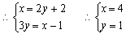
∴x-y=3
例9.已知2x+5y=3，求4^{x}×32 ^{y}的值。
解：∵4^{x}×32 ^{y}
=2^{2x}×2^{5y}
=2^{2x+5y}
∵2x+5y=3
∴原式=2³=8
第一讲：两数和乘以它们的差
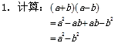
2．公式：两数和乘以它们的差：（平方差公式）
两数和与它们的差的积，等于这两数的平方差。
3.先观察图形（1），再用等式表示下图中图形面积的运算：
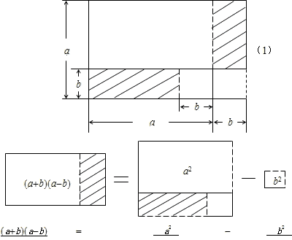
4．举例：
例1．计算
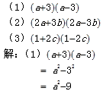
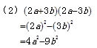
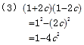
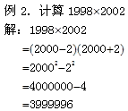
例3．街心花园有一块边长为a米的正方形草坪，经统一规化后，南北向要加上2米，而东西向要缩短2米，问改造后的长方形草坪的面积是多少？
答：改造后的长方形草坪的面积是平方米。
5．练习：
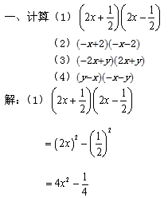
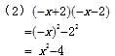
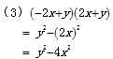
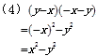
二、简便计算
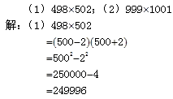
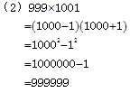
三、用一定长度的篱笆围成一个矩形区域，小明认为围成一个正方形区域面积最大，而小亮认为不一定，你认为如何？
解：矩形区域的周长是一定的，设为4a
如果围成正文形，那么其边长为a，面积为如果围成一般的矩形，设其长为则宽必为 因而其面积为因此围成一般的矩形比围成正方形的面积，要小所以小明的说法是有道理的。
6．举例：
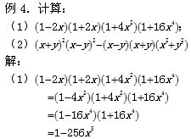
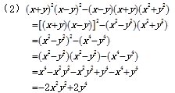
7．总结：
归纳小结公式的变式，准确灵活运用公式：
① 位置变化，
② 符号变化，
③ 指数变化，
④ 系数变化，
⑤ 换式变化，
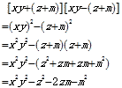
⑥ 增项变化，
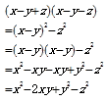
⑦ 连用公式变化，
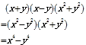
⑧ 逆用公式变化，
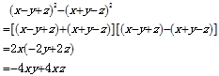
第二讲：两数和的平方
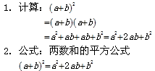
两数和的平方，等于它们的平方和加上它们乘积的2倍
3．计算：
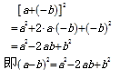
两数差的平方，等于它们的平方和，减去它们乘积的2倍。
4．这两个公式统称为完全平方公式
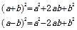
5．举例
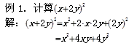
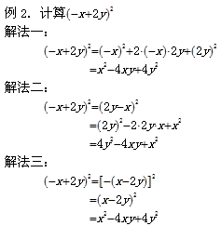
例3．计算
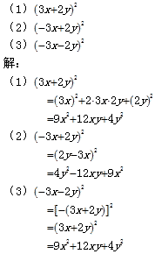
例4．判断
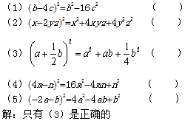
例5．运用公式简便计算
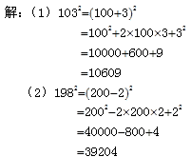
例6．计算
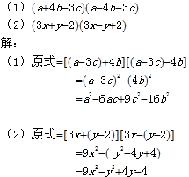
例7．运用完全平方公式计算
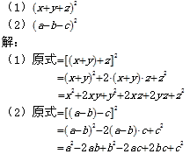
例8．解下列各式
（1）已知a²+b²=13，ab=6，求（a+b）²，（a-b）²的值。
（2）已知（a+b）²=7，（a-b）²=4，求a²+b²，ab的值。
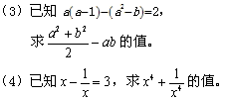
分析：在公式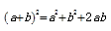中，如果把和ab分别看作是一个整体，则公式中有三个未知数，知道了两个就可以求出第三个。
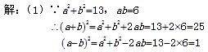
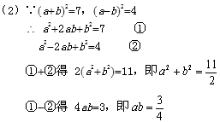
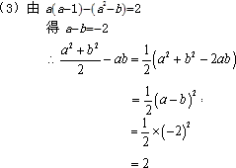
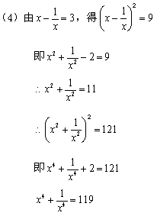
例9．四个连续自然数的乘积加上1，一定是平方数吗？为什么？
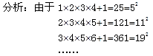
得猜想：任意四个连续自然数的乘积加上1，都是平方数。
解：设n，n+1，n+2，n+3是四个连续自然数
则n（n+1）（n+2）（n+3）+1
=[n（n+3）][（n+1）（n+2）]+1
=（n²+3n）（n²+3n+2）+1
=（n²+3n）²+2（n²+3n）+1
=（n²+3n+1）²
∵n是整数，∴ n²，3n都是整数
∴n²+3n+1一定是整数
∴（n²+3n+1）是一个平方数
∴四个连续整数的积与1的和必是一个完全平方数。
6．两数和的平方的推广
（a+b+c）²
=[（a+b）+c]²
=（a+b）²+2（a+b）×c+c²
=a²+2ab+b²+2ac+2bc+c²
=a²+b²+c²+2ab+2bc+2ac
即（a+b+c）²=a²+b²+c²+2ab+2bc+2ac
几个数的和的平方，等于它们的平方和加上每两个数的积的2倍。
例10．计算
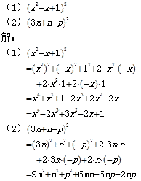
因式分解（一）
什么是因式分解？
例1 下列代数式的变形中，正确的因式分解是（ ）
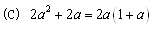
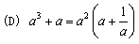
因式分解的概念：
将多项式分解为几个整式乘积的形式
因式分解的常用方法：
提公因式法
公式法
分组分解法
十字相乘法
……
例2 因式分解：
有这样几种结果：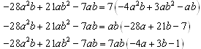
习惯上，括号内第一项的系数为正数
(2)
这里面有没有公因式呢？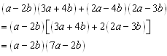
(3)
常见的错误解法：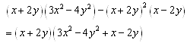
提取公因式时，要注意公因式的次数，请看正确的解法：
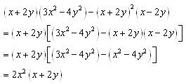
例3 请用提取公因式法将下列各式因式分解
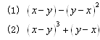
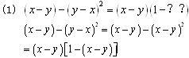
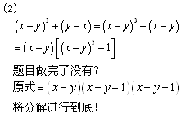
进一步思考：
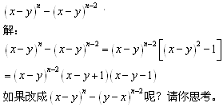
公式法：乘法公式的逆用
常用的公式
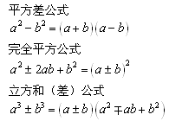
例4 因式分解：
解法一：（运用平方差公式）
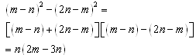
解法二：（运用完全平方公式）
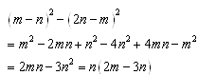
例5 因式分解：
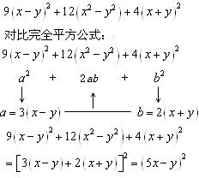
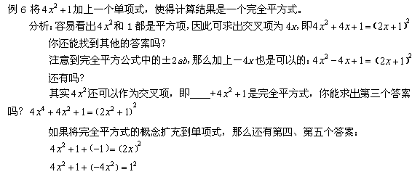
例7 a、b、c是△ABC的三边长，请判断
分析：算式当中有没有你熟悉的"影子"呢？
有！其中有完全平方式
于是，原式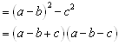
这时你能判断它的正负性了吗？
注意已知条件："a、b、c是△ABC的三边长"，可以利用三角形的三边关系……
备注：这道题体现了题目的综合趋势
因式分解（二）
上一讲回顾：
因式分解的常见方法：提公因式法、公式法
常用公式：平方差公式：
完全平方公式：
立方和（差）公式：
例1 将下列各式分解因式：
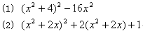
解：(1) 运用平方差公式，
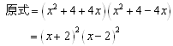
(2) 运用完全平方公式，
2. 注：分解因式时一定要将分解进行到底；
换元的思想极其重要（当一个整体重复出现时可以考虑换元）；
第一小题可以考虑用完全平方公式来解。
例2分解因式：(2)
分析：从整体看，与完全平方公式最为相近，但是完全平方式要求有两个平方项、一个交叉项，你看看这个式子哪项不太符合公式？两个平方项已经有了，分别是 和 ，那么这时交叉项应该是
解：原式
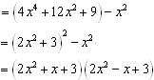
例3 将下列各式分解因式：
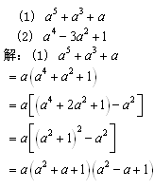
(2)
不能应用平方差公式了，怎么办？
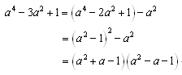
例4 分解因式：
分析：式子中出现了三次方，那么如何才能产生三次方？联想到
解：原式
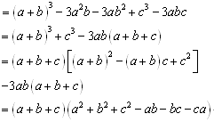
例5 分解因式：
分析：这个代数式从整体看，是
的形式，是不是觉得有点面熟呢？
解：记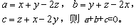
那么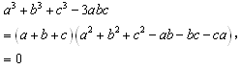
因此：
即：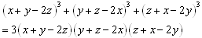
例6 正整数a为何值时，
是质数
分析：整数中的质数与合数问题，与整式中的分解因式关系密切，因为一个数是合数，就是说能表示成两个大于1的自然数的乘积。那么要分解因式，可以用前面讲过的哪种方法呢？
解：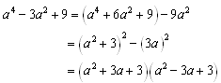
其中显然是大于1的自然数，所以要使得是质数，必须有是1，解得a=1或a=2。
当a=1时，是质数；
当a=2时， 也是质数。
例7 分解因式：
分析：猜想分解的结果应该是 的形式，那么就应该有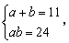 也就是说，要把24分成两个数的乘积，同时这两个数的和恰好是11，这就是十字相乘法，格式往往写作
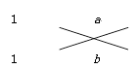
分解结果：
